**FICHE DE PRESENTATION**

Concernant un bien situé à cette adresse : 77 100 MEAUX, 1 Impasse Gassiés

**Description et composition du bien :**

LOT N°1 : Un pavillon à usage d’habitation, construction 1982, dans copropriété de 12 pavillons accolés, élevé d’un étage sur rez-de-chaussée, composé de quatre pièces principales, d’une surface privative de 98 m², avec jouissance privative d’un jardin.

**Rez-de-chaussée** :

Entrée, wc

Salon-salle à manger

Cuisine

Garage 1 véhicule

**Etage :**

Palier, dégagement

Trois chambres

Salles de bains complète, avec wc

Commentaires :

Etat correct d’entretien et d’apparence.

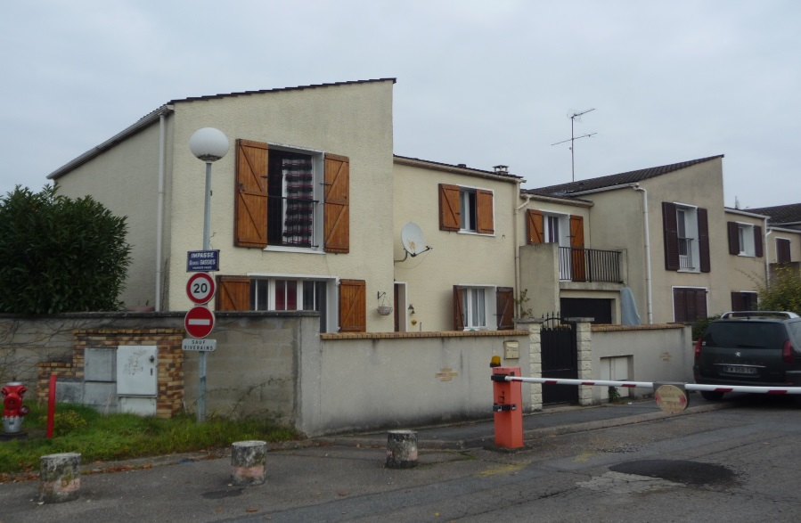

**Situation géographique :**

Ville : MEAUX

Code postal : 77 100

Commentaires :

En impasse prenant sur la rue Paul Barennes, voie intérieure à la copropriété sécurisée par barrière télécommandée. Quartier résidentiel.

